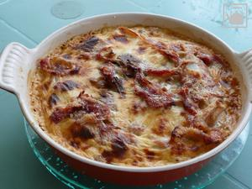
1 kg d'endives blanches,
1 citron,
4 tranches de jambon de Bayonne,
60g de parmesan râpé ou en copeaux,
2 œufs, 25 cl de lait,
4 c à s de crème fraiche,
3 c à s d'huile d'olive
2 c à s de miel liquide,
sel, poivre.
Préchauffez le four à 210°. Plongez les endives 10 minutes dans de l'eau frémissante salée additionnée de rondelles de citron. Egouttez les endives et passez-les à la poêle avec le miel liquide et l'huile d'olive, salez, poivrez, laisser roussir un peu.
Dans un bol mélangez les œufs, la crème fraiche et le lait. Beurrez un moule à gratin, placez-y les endives, puis par dessus, le jambon coupé en lamelles de 2 cm.
Versez la préparation aux œufs dessus, puis parsemez de parmesan.
Faites cuire au four 20 minutes environ, servez chaud.
Source Vie pratique Gourmand.

